ГОСТИНИЦА ШАРКОВЩИНСКОГО РАЙОНА

|  |  |  |  |  |  |  |  |
| --- | --- | --- | --- | --- | --- | --- | --- |
|  | **Наименование средства размещения (собственник), год постройки, категория (звездность)** | **Адрес, телефон, моб.тел. (Viber, WhatsApp,Telegram) сайт,e-mail, GPS-координаты** | **Этажность, номерной фонд**  **(количество номеров и их вместимость)** | **Инфраструктура:**  **-наличие общепита (к-во мест),**  **-наличие конференцзала (вместимость ),**  **-наличие продажи сувенирной продукции,**  **-наличие автостоянки (к-во мест, указать платная или бесплатная); наличие безбарьерной среды** | **Штат- ная числен**  **-ность, чел.** | **Наличие бесплатного Wi- Fi,**  **на каких сайтах, в том числе социальных сетях, размещена информация о средстве**  **размещения** | **Перечень дополнительных услуг (трансфер, стирка, глажка, поднос багажа, заказ билетов, доставка еды в номер и т.д.)** |
| 1. | Гостиница унитарного коммунального предприятия жилищно- коммунального хозяйства Шарковщинского района.  1973,  Четвертая. | 211921,  г.п.Шарковщина, ул.Комсомольская,17 [gkhsharkov@gmail.com](mailto:gkhsharkov@gmail.com)  +375 2156 4 14 00  GPS: 55.3681,  27.4666 | 2 этажа  19 номеров  39 мест  Люкс:  Одноместный – 1 номер Двухместный – 2 номера Полулюкс – 1 номер Двухместный – 11 номеров Трехместный – 3 номера Одноместный для инвалидов- 1 номер | **Инфраструктура**   * К[руглосуточная служба](http://hotel-vitebsk.by/index.php?option=com_content&task=view&id=25&Itemid=37) [обслуживания в номерах,](http://hotel-vitebsk.by/index.php?option=com_content&task=view&id=25&Itemid=37) * круглосуточная охрана, автостоянка (неохраняемая, до 20 машино-мест.).   **Наличие безбарьерной среды:**   * пандус; * имеется кнопка вызова для помощи входа; * широкие дверные проемы,   -оборудованный номер – 1. | 5 | бесплатный Wi-Fi | 1. Круглосуточный приём и размещение гостей. 2. Информация такси. 3. Информация о заказе еды в номер. 4. Размещение рекламной продукции. 5. Информация об объектах показа Шарковщинского района.   В здании гостиницы сдаются помещения, где расположены: парикмахерские, быстрый  ремонт одежды. |

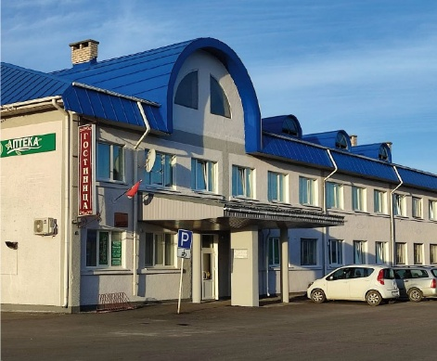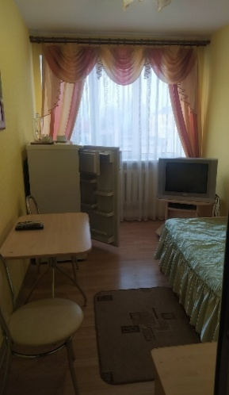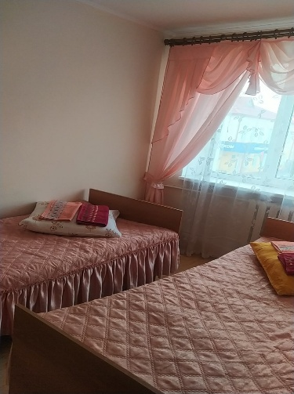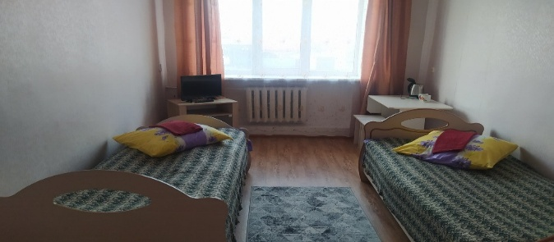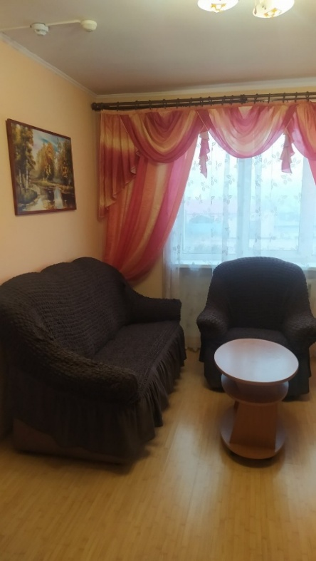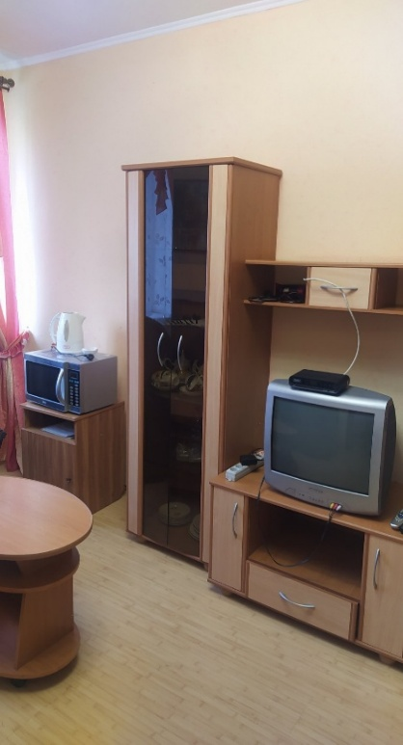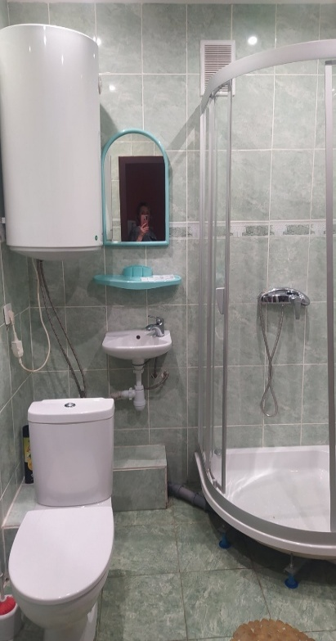

**АГРОЭКОУСАДЬБЫ ШАРКОВЩИНСКОГО РАЙОНА**

**- Агроэкоусадьба «Ельня»**

**Владелец:** Богович Николай Иринархович

**Описание объекта:** 3 домика на 16 мест с выходом к озеру и пирсом. Дом Кантри-двухуровневый с большой террасой, имеющей выход к озеру и пирс, дом А-фрейм с панорамными окнами, дом Сканди-дом с белыми шторами.

Домики со всеми удобствами: водопровод (холодная и горячая вода), канализация, современный санузел и душевая кабина, небольшая кухня со всем необходимым для приготовления, хранения и приёма пищи кухонная утварь в достаточном количестве, телевизор.

Во дворе место для костра, мангал и коптильня для приготовления пищи на открытом огне, игровая площадка, качели. «Ельня» является победителем в экоконкурсе «Чудо своими руками».

Агроэкоусадьба граничит с Республиканским ландшафтным заказником «Ельня», который является одним из наиболее уникальных объектов заповедного фонда Беларуси. Это самый крупный в Беларуси и один из крупнейших в Европе озерно-болотный комплекс, который называют Легкие Европы.

**Оказываемые услуги:** проживание, пребывание, питание по договоренности из экологически чистых продуктов, баня, рыбалка, экскурсии различной направленности, в том числе и на экотропу с аттестованными экскурсоводами, сбор ягод и грибов, лодка, сап-борд (по договоренности).

**Количество койко-мест:** 16 (7+4+5)

**Адрес:** Шарковщинский район, д. Буды, ул. Центральная, д. 19, Германовичский с/с

**Контактные телефоны:** + 375 29 3121544; +375 2154 63153

- **Агроэкоусадьба «Навасельцы»**

**Владелец:** Фёдорова Марина Александровна

**Описание объекта:** деревянный одноэтажный дом с 1 комнатой на 5 спальных мест в самобытном колоритном стиле деревенской избы как снаружи, так и внутри. Удобства на улице и в доме. Для самостоятельного приготовления пищи имеется место – это деревенская плита и /или электрическая плитка, мультиварка, но по желанию можно заказать еду из натуральных продуктов, которые хозяева выращивают сами.

Гостей будет окружать уют бревенчатых стен большой комнаты в тёплых коричневых и белых тонах, где кровати убраны ткаными покрывалами и вышитыми накидками для подушек, а стены, окна и мебель украшены рушниками и половичками, и все это предметы ручной работы. Интересную историю можно узнать по старым семейным фотографиям на стенах комнаты.

На территории агроэкоусадьбы расположена баня на дровах и обустроен дворик с мангалом.

Расположение вблизи заказников «Ельня» и «Жада», а также между агрогородками Германовичи и Лужки - культурными центрами Шарковщинского района позволит окунуться в природу и историю, которая есть только в этом местечке.

**Оказываемые услуги:** проживание, в том числе и в палатках, питание, баня, сопровождение по заказникам с аттестованным экскурсоводом, прокат лодки и велосипедов, спортивного инвентаря, рыбалка, сбор ягод, грибов и лекарственных трав.

Услуги агроусадьбы могут быть дополнены проведением мастер-классов, которые знакомят гостей с ремеслами и национальными традициями региона, а также организацией ознакомления туристов с природными и архитектурными знаменитостями местности.

**Количество койко-мест:** 5 и места для палаток (количество по договоренности)

**Адрес:** Шарковщинский район, д.Новосельцы, ул.Садовая, 12, Германовичский с\с

**Контактные телефоны:** + 375 33 6114435; +375 29 8943637; +375 2154 69130

**- Агроэкоусадьба «Агальніцкі млын»**

**Владелец:** Баринова Лидия Васильевна

**Описание объекта:** дом с тремя этажами, камином и большим холлом, со всеми удобствами: 3 санузла (на каждом этаже), душ, 2 кухни со всем необходимым для приготовления, хранения и приёма пищи кухонная утварь в достаточном количестве, водопровод (холодная и горячая вода).

Гостям предоставляются две гостиные с диванами, второй этаж, который поделен на две автономные зоны- апартаменты, вход отдельный.

Во дворе детская площадка с качелями, батут, беседка, место для костра, мангал для приготовления пищи на открытом огне. В доме на третьем этаже бильярд, баня, ангар с теннисным столом и др.

Агроэкоусадьба расположена на берегу чистой спокойной реки Дисна, с тихим течением и оборудованным пляжем, с возможностью водного путешествия -спуск на байдарках прямо со двора. Для полной релаксации, после отдыха на природе или сплава по реке гостей ждет отличная баня.

**Оказываемые услуги:** проживание, пребывание, питание (по договоренности), рыбалка, прогулки по лесу, сбор ягод и грибов, спуск на байдарках (есть семейные), активный отдых (в том числе в плохую погоду), баня, Проведение анимационных программ и праздников.

**Количество койко-мест:** до 30 –ти

**Адрес:** Витебская обл., Шарковщинский район, Станиславовский с\с,д.Б.Агальница,ул.Речная,1

**Контакты:** +375 333847669

**- Агроэкоусадьба «Мястэчка»**

**Владелец:** Михалевич Наталья Ивановна

**Описание объекта:** двухэтажный коттедж с 3-мя изолированными помещениями площадью 192,8 кв.м, отдельной кухней и 2-мя санузлами.

Дом имеет автономное водоснабжение и канализацию, водонагреватель, телефон, телевидение, Wi-Fi. Кухня оснащена варочной панелью, духовым шкафом, холодильником, морозильником, микроволновой печью, электрическим чайником.

Гостям предлагается возможность попробовать блюда белорусской национальной кухни из экологически чистых продуктов, свежая выпечка, чай из собранных трав, фрукты и ягоды из собственного подворья. На первом этаже расположены 2 зала с аудио аппаратурой с возможностью караоке, где можно прекрасно провести время или устроить душевный семейный отдых.

**Оказываемые услуги:** проживание, пребывание, питание, трансфер, прогулки по местным достопримечательностям, прокат велосипедов, сбор ягод, грибов, лекарственных трав, индивидуальные анимационные программы по мотивам традиционных белорусских праздников.

**Количество койко-мест:** 3.

**Адрес:** Шарковщинский район, аг. Лужки, ул. Дисненская, д. 1Д, Лужковский с\с

**Контактные телефоны:** + 375 29 6527137; +375 2154 68125

- **Агроэкоусадьба «Yelnya Village»**

**Владелец:** Александров Владимир Олегович

**Описание объекта:** Агроэкоусадьба «Yelnya Village» находится на берегу озера Волозево в окружении леса, у входа на древнее болото Ельня. Инфраструктура комплекса включает 3 домика формата А-фрейм (предназначены для круглогодичного пребывания) и русскую баню на дровах. Каждый домик с небольшой террасой, оборудованной мебелью. Удобства в домиках: кухня, с/у с теплым полом, кондиционер, плита, холодильник, чайник, микроволновая печь, постельное белье, полотенца, посуда любая, кухонные принадлежности, фен, средства личной гигиены.

Возле каждого домика оборудована зона барбекю (мангал, шампура, решетка, дрова).

На всей территории усадьбы WI-FI.

В бане парная, комната отдыха и большая крытая терраса, оборудованные мебелью. В комнате отдыха: чайник, посуда любая, кухонные принадлежности, веники для парения, шапочки и халаты (по запросу).

Оказываемые услуги: проживание, пребывание, питание из фермерских продуктов (по запросу), экскурсии на болото Ельня, прокат велосипедов, лодок, удочек, рыбалка, сбор ягод, грибов и лекарственных трав.

**Количество койко-мест:** 12, возможно оборудование дополнительных мест (+3).

**Адрес:** Шарковщинский р-н, Германовичский с/с, д. Буды, ул. Центральная, д.3B.

**Контактные телефоны:** +375291848387, +375293272735

**- Агроэкоусадьба «FOLWARK»**

**Владелец:** Печенко Александр Анатольевич

**Описание объекта:** площадка для размещения платок располагается практически на берегу реки Мнюта, с отличным берегом для купания и несколькими зонами для отдыха, с подведённым электричеством и туалетом. По реке можно сплавляться на байдарках (не предоставляются). Предлагаются к прокату сапборды, разработано несколько маршрутов для сплава.

Экологически чистое место располагает к спокойному отдыху вдали от города, тишину которого может нарушить только пение птиц и журчание воды. Для более комфортного отдыха на природе предоставляются кресла, гамаки, качели, дрова, кострище, питьевая вода, органическая собственная продукция. А также баня по-белому, услуга пармастера, медовое и солевое натирание.

Баня по-чёрному и сон на пчёлах в апидомике обрадует любителей разнообразить свой отдых и получить «порцию энергии и здоровья».

Собственное хозяйство можно не только увидеть и продегустировать, но и приобрести: кролики, гуси, индюки, куры, свежие яйца и продукты пчеловодства, свежие ягоды и пастилу и др.

По предварительному заказу можно организовать экскурсию с аттестованным экскурсоводом или самостоятельно попутешествовать по местности, которая богата на историко-культурные и религиозные достопримечательности.

Все удобства в доме имеются, а для апидомиков и кемпинга предоставлены уличные удобства (душ, туалет,3 умывальника).

**Оказываемые услуги:** на природе проживание, пребывание, питание (по желанию туриста), рыбалка, экскурсии, баня, сон на «ульях».

**Количество койко-мест:** спальных мест до 8, размещение палаток до 20-ти

**Адрес:** Витебская обл., Шарковщинский район, аг.Лужки, ул.Мостовая, д 43, Лужковский с\с

**Контакты:** +375 296831268